**慧舟科技HttpRunner项目自动化脚本整理规范**

# Jupyter操作

**登录Jupyter**

http://10.168.6.128:8889/login

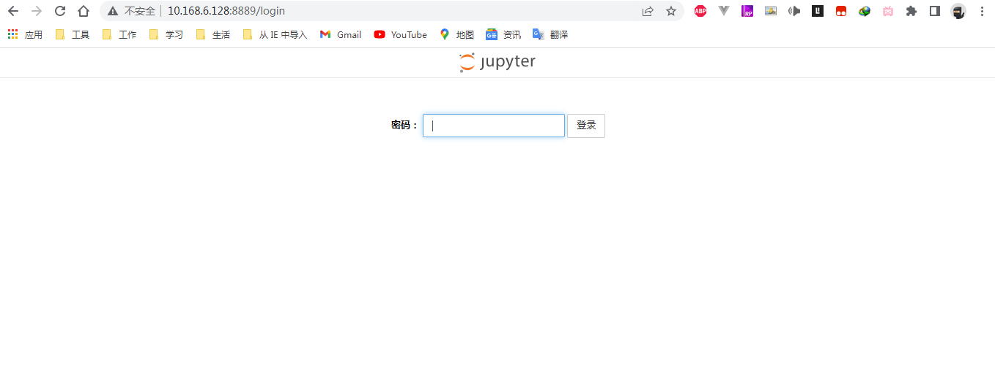

密码：HZ123tech

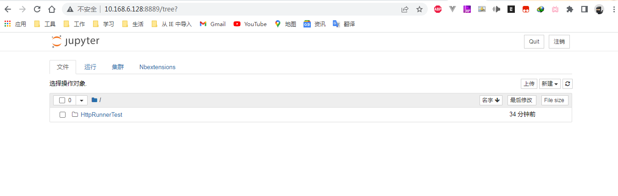

进入HttpRunnerTest目录

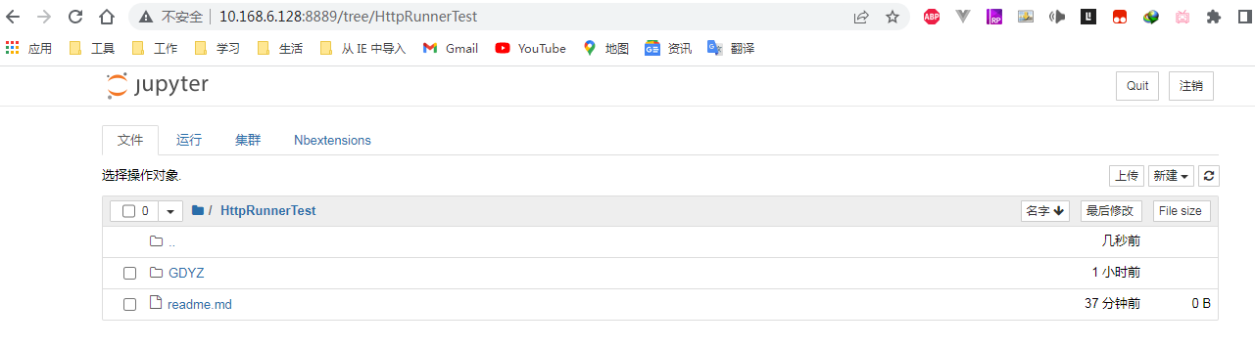

新建终端

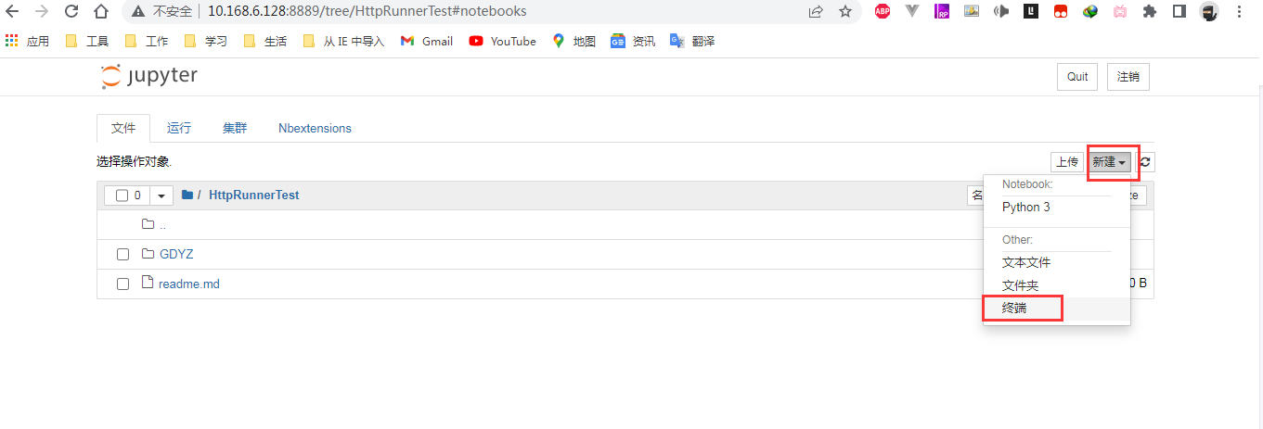

进入项目脚本目录

cd /usr/local/jenkins_workspace/tools/auto_test/HttpRunnerTest

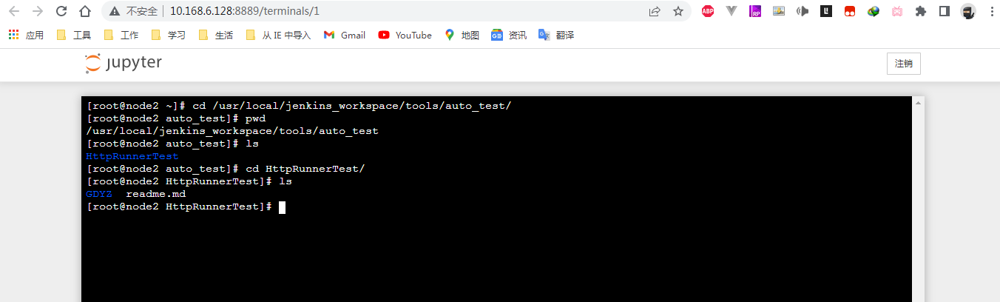

使用命令httprunner startproject HNCY 新建脚本目录

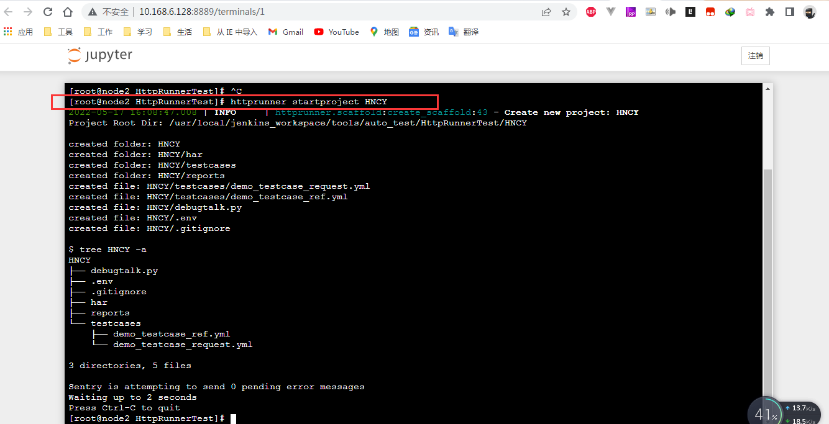

返回Jupyter脚本项目，进入新建的项目

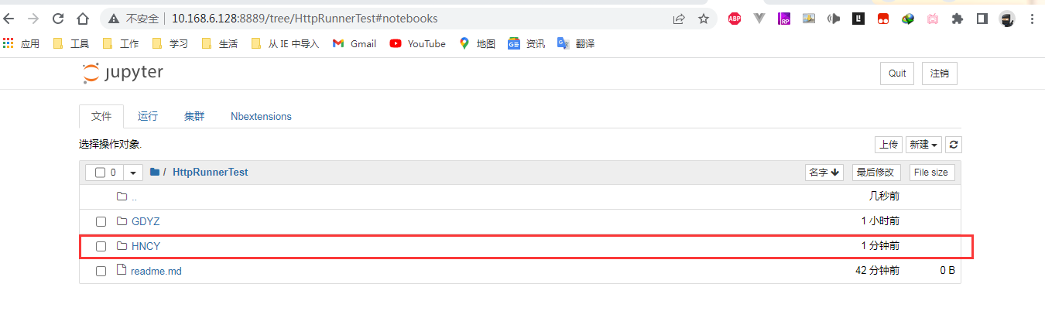

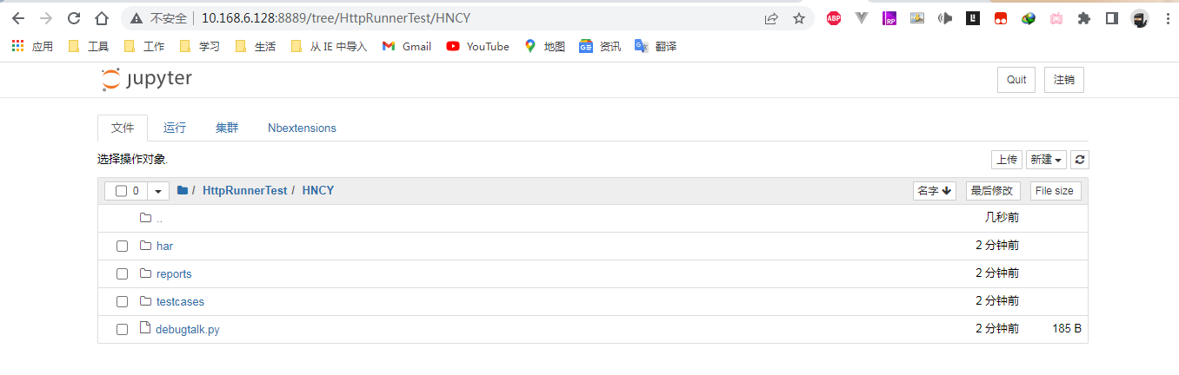

# 录制har包

## Fiddler

目标项目登录

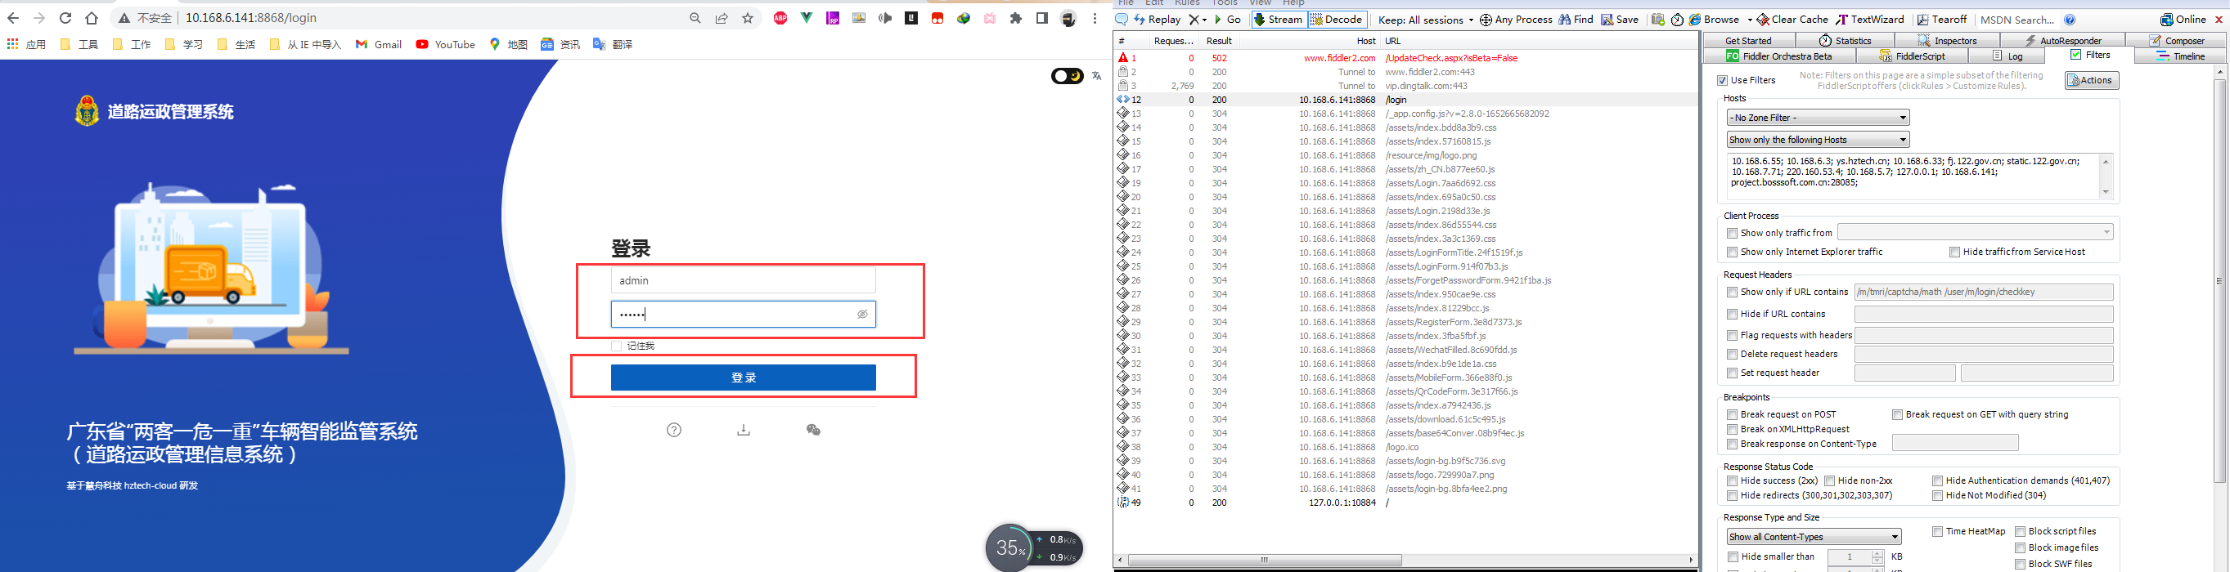

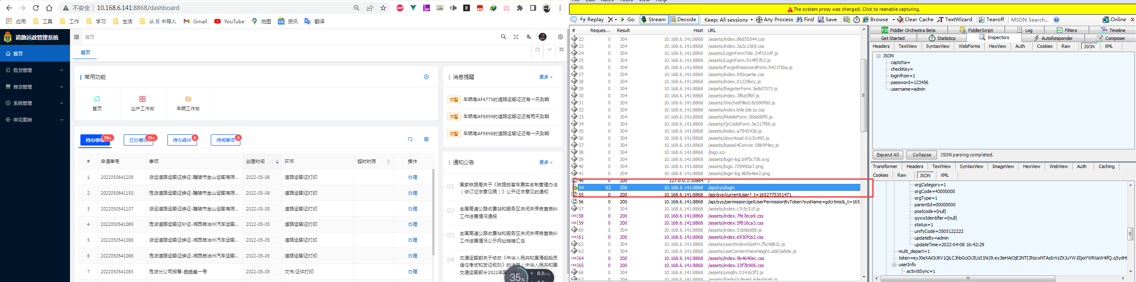

导出选中的session为har

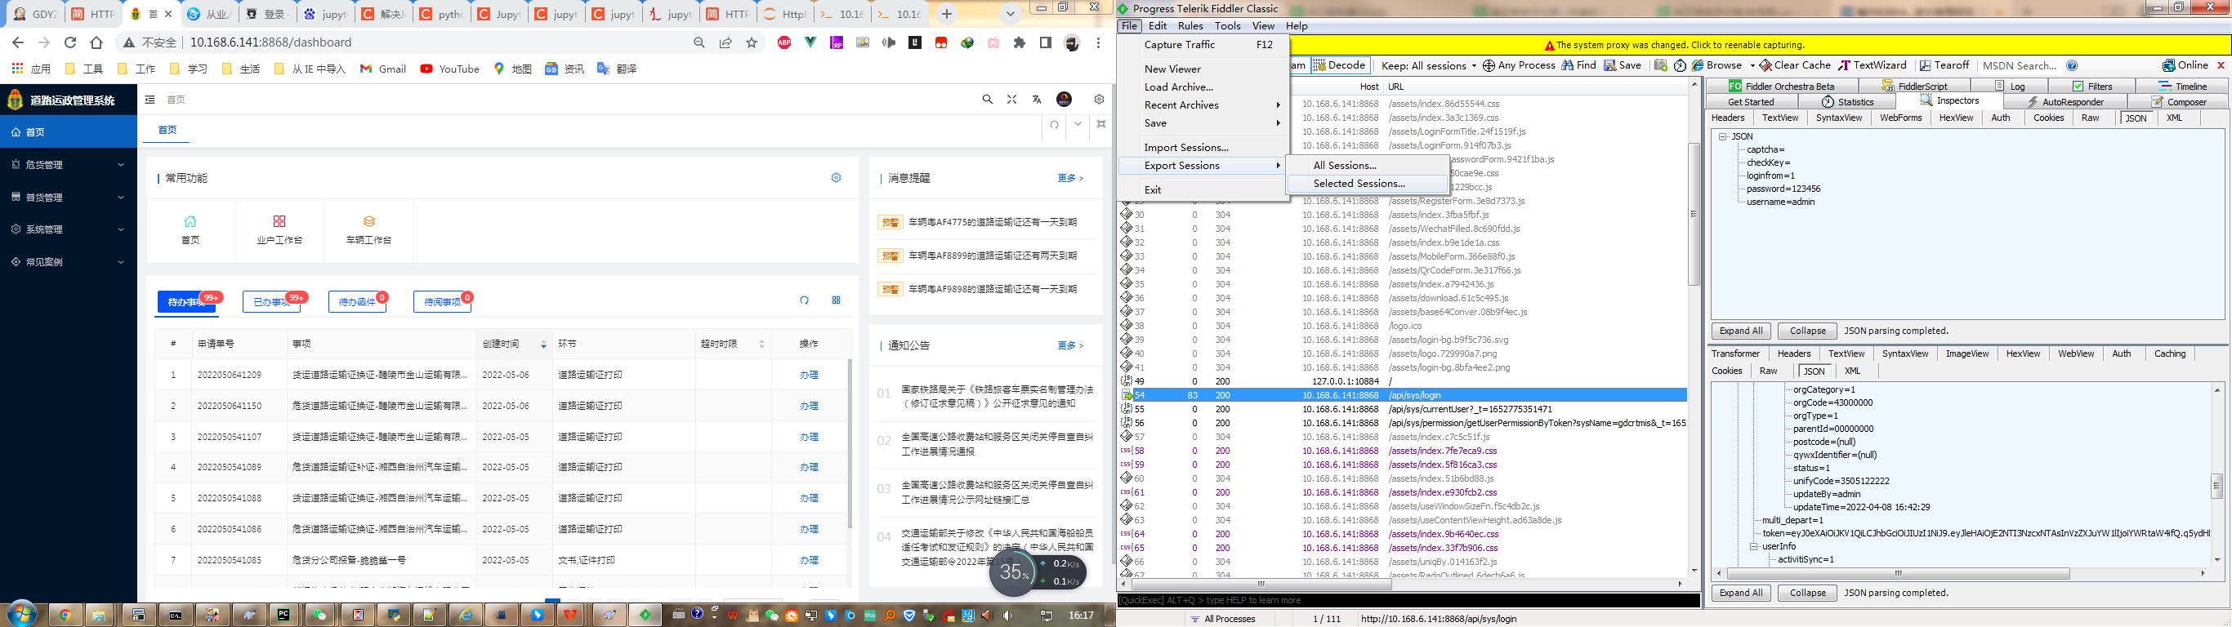

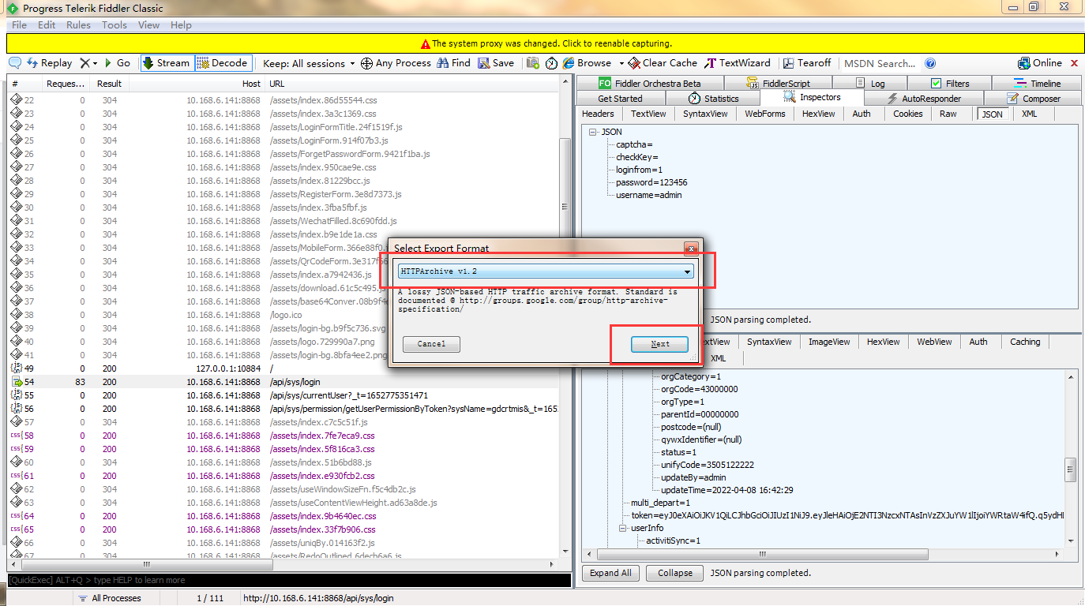

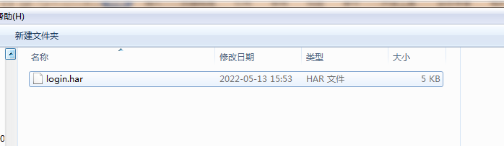

## Chrome

F12打开控制台Network

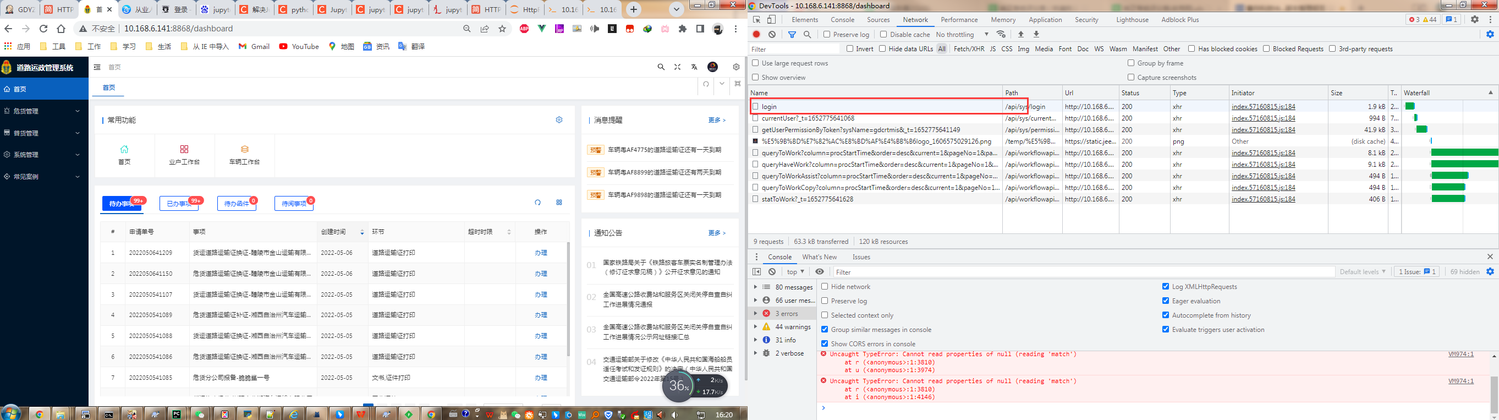

使用filter过滤出目标请求

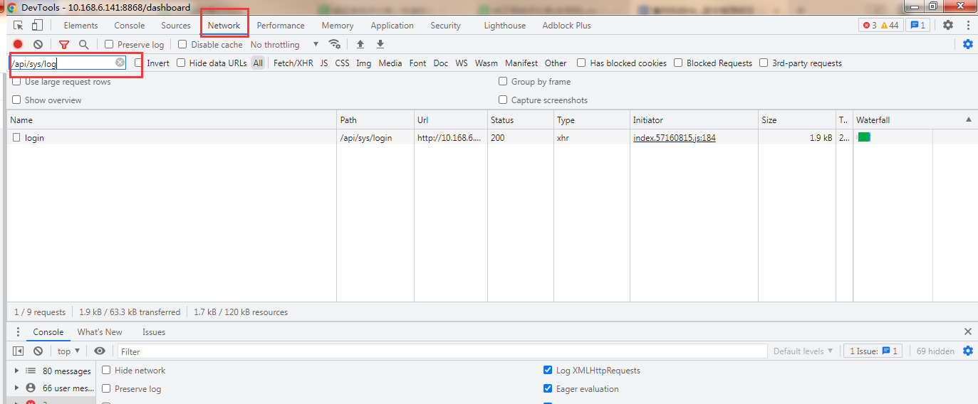

导出目标请求

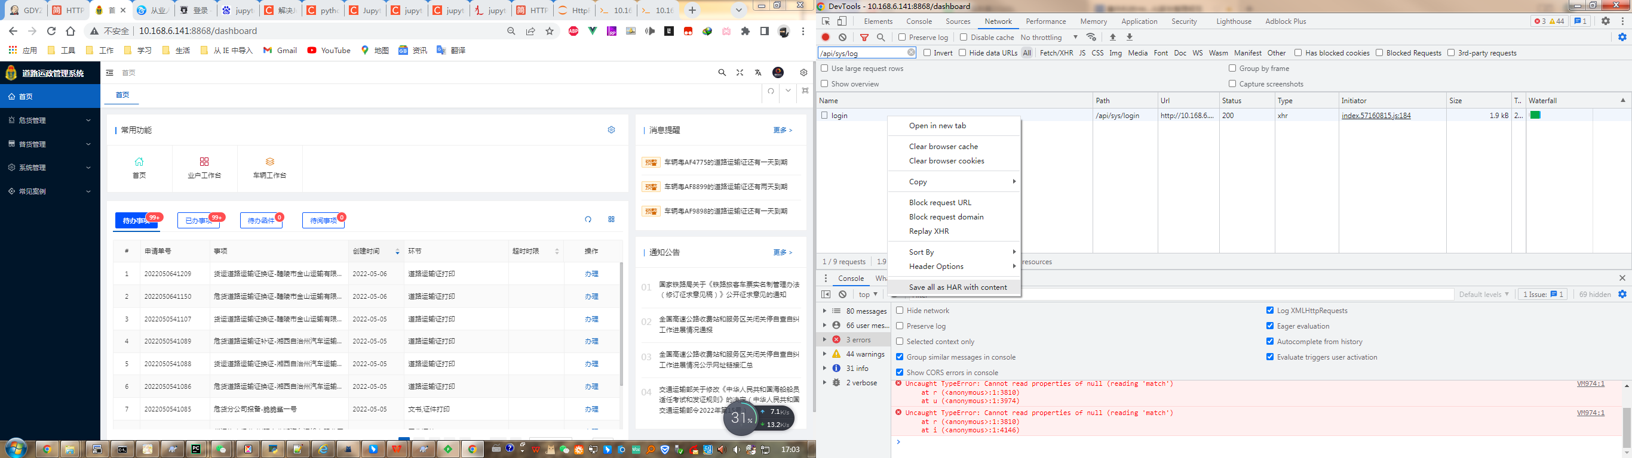

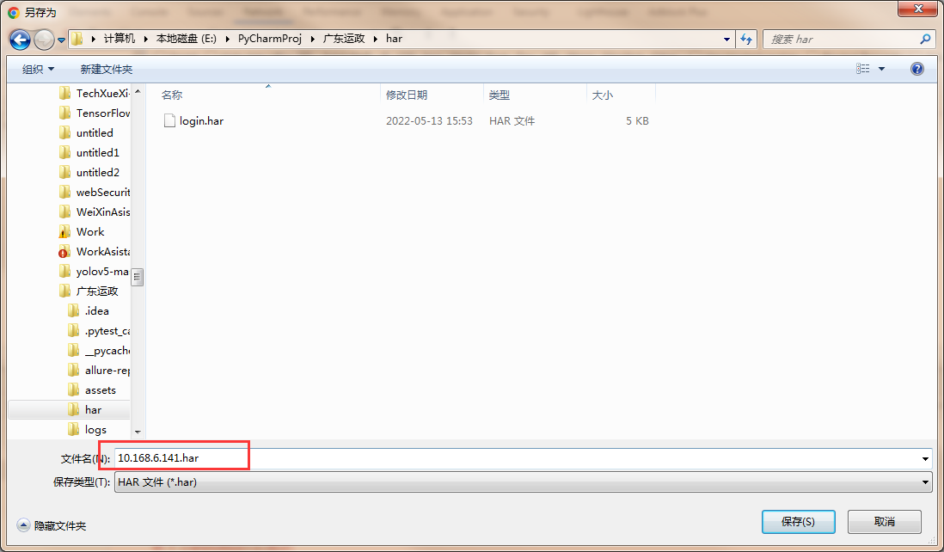

# 上传har包到项目的har目录下

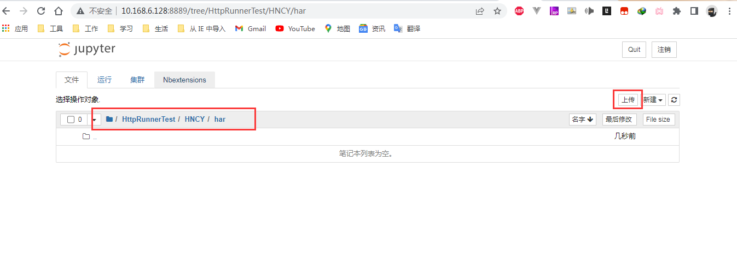

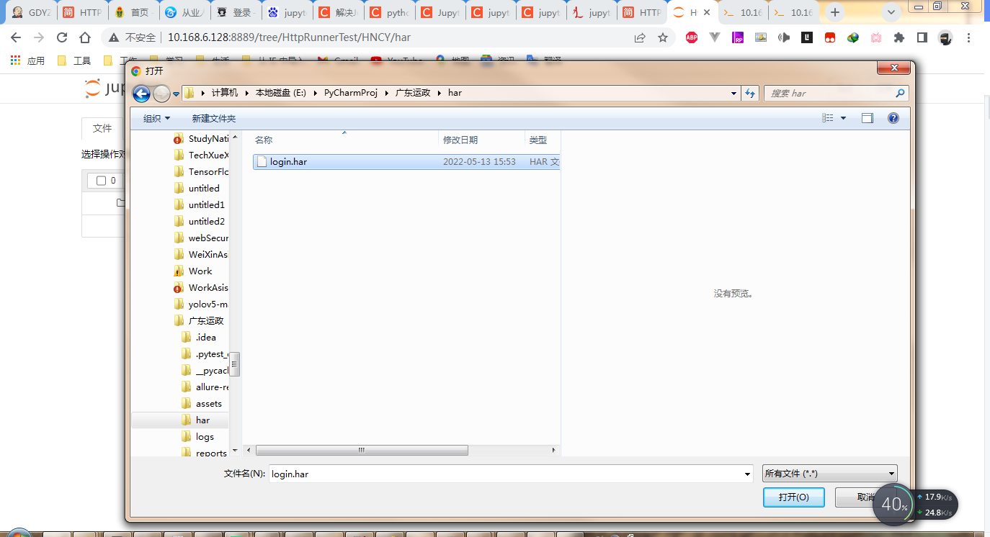

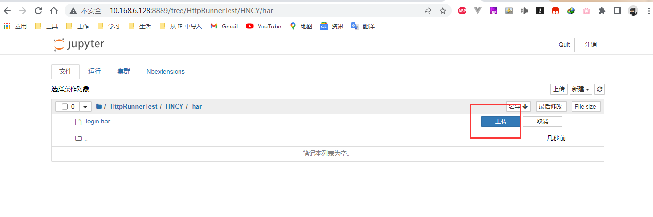

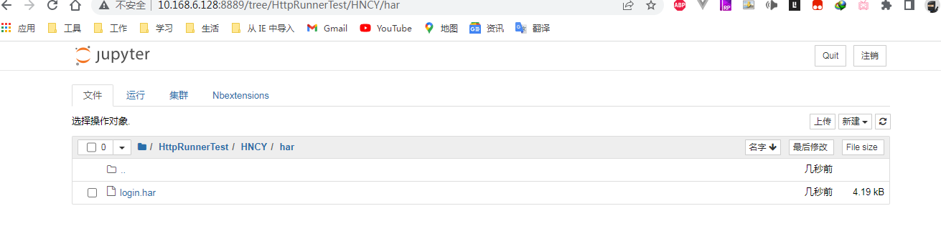

# 生成测试yml文件

进入项目har目录在终端执行命令har2case login.har -2y

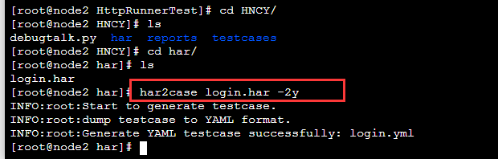

在项目路径下的har目录查看生成的yml文件

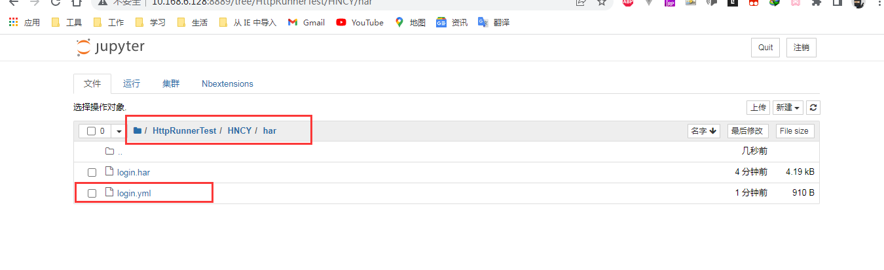

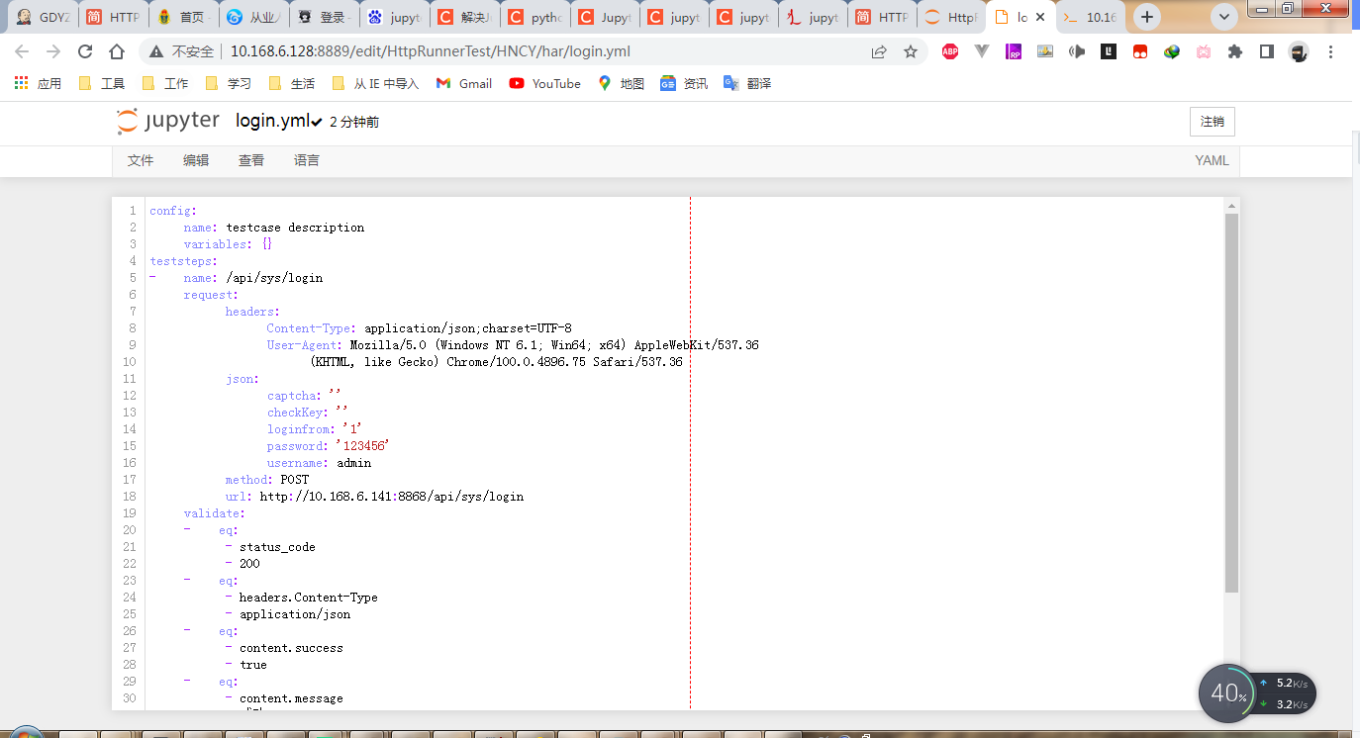

# 脚本调试

在har目录下执行命令对生成的基本进行调试hrun login.yml -s

